Министерство образования и науки РФ

ФГБОУ ВПО «Тамбовский государственный технический университет»

Кафедра « »

Лабораторная работа №1

по дисциплине «Геометрическое моделирование»

Исследование интерполирующей кривой Лагранжа

Выполнил: студент гр. − qwinmen

Проверил: С. А.

Тамбов,

***Цели и задачи****.*

Реализовать математическую часть интерполяционного многочлена Лагранжа и выявить его недостатки.

***Решение задачи****.*

Интерполяционным многочленом Лагранжа называется многочлен

1

$$P_{n}\left(x\right)=\sum_{k=0}^{n}{y_{k}}\frac{\left(x-x_{0}\right)\left(x-x_{1}\right)…\left(x-x_{k-1}\right)\left(x-x_{k+1}\right)…(x-x_{n})}{\left(x_{k}-x_{0}\right)\left(x_{k}-x_{1}\right)…\left(x_{k}-x_{k-1}\right)\left(x_{k}-x_{k+1}\right)…(x_{k}-x_{n})}$$

Этот многочлен удовлетворяет условиям $P_{n}\left(x_{k}\right)=y_{k}, k=0,1,2,…,n$. Тут $x_{k}$ узлы (или полюсы) интерполяции, $y_{k}$ заданные числа.

Интерполяционной формулой Лагранжа называется формула

2

$$f(x)≈\sum_{k=0}^{n}{y_{k}}\frac{\left(x-x_{0}\right)\left(x-x_{1}\right)…\left(x-x_{k-1}\right)\left(x-x_{k+1}\right)…(x-x_{n})}{\left(x_{k}-x_{0}\right)\left(x_{k}-x_{1}\right)…\left(x_{k}-x_{k-1}\right)\left(x_{k}-x_{k+1}\right)…(x_{k}-x_{n})}$$

Производя интерполирование функции $f(x)$ по формуле Лагранжа, заменяют эту функцию полиномом $P_{n}(x)$ совпадающим с ней в n+1 данных точках отрезка [a;b]. В остальных точках этого отрезка разность $R_{n}=f\left(x\right)-P_{n}(x)$ отлична от нуля и представляет собой погрешность метода.

Пример расчетов для точек

$$x_{0}=-3, x_{1}=-1, x_{2}=2$$

$$y_{0}=-5, y_{1}=-11, y_{2}=10.$$

При n=2 формула 1 имеет вид

$$P_{2}\left(x\right)=y_{0}\frac{(x-x_{1})(x-x_{2})}{(x_{0}-x_{1})(x_{0}-x_{2})}+y_{1}\frac{(x-x_{0})(x-x_{2})}{(x_{1}-x_{0})(x_{1}-x_{2})}+y_{2}\frac{(x-x_{0})(x-x_{1})}{(x_{2}-x_{0})(x_{2}-x_{1})}$$

Подставляя в эту формулу заданные значения, находим

$$P_{2}\left(x\right)=-5\frac{\left(x+1\right)(x-2)}{\left(-3+1\right)(-3-2)}-11\frac{\left(x+3\right)(x-2)}{\left(-1+3\right)(-1-2)}+10\frac{\left(x+3\right)(x+1)}{\left(2+3\right)(2+1)},$$

$$P_{2}\left(x\right)=-\frac{1}{2}\left(x^{2}-x-2\right)+\frac{11}{6}\left(x^{2}+x-6\right)+\frac{2}{3}\left(x^{2}+4x+3\right)=\frac{1}{6}\left[-3\left(x^{2}-x-2\right)+11\left(x^{2}+x-6\right)+4\left(x^{2}+4x+3\right)\right]=\frac{1}{6}\left(12x^{2}+30x-48\right).$$

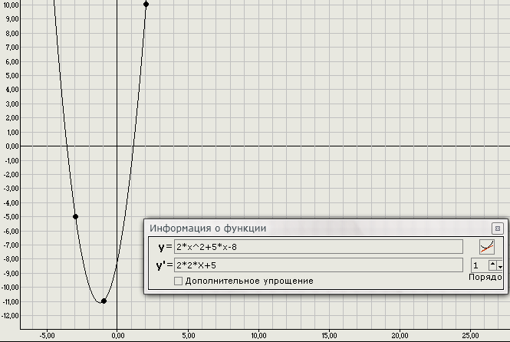Итак, $P_{2}\left(x\right)=2x^{2}+5x-8.$ Теперь строим график функции (Рисунок 1) через специальное по:

Рисунок 1 График функции

Проверить полученный результат расчетов, а заодно и правильность кода программы, можно указав те же три точки для построения (Рисунок 2):

Рисунок 2 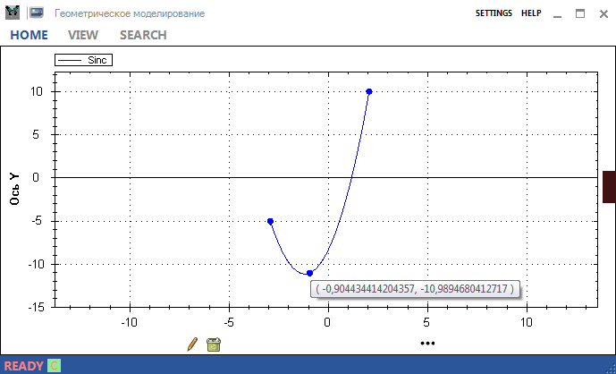Тестирование программы по точкам

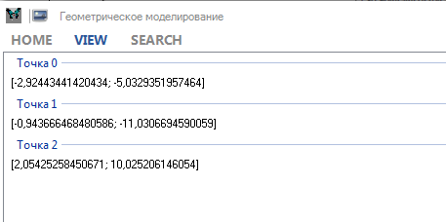Поставленные точки выводятся в отдельную вкладку View и группируются по очередности добавления на холст (Рисунок 3):

Рисунок 3 Координаты точек на холсте

Полученный график идентичен эталону, а это подтверждает правильность работы матчасти программы. Расчеты сводятся к нескольким управляющим методам и сборочным (вспомогательным). Такой подход обеспечивает независимость обработки количества точек.

Построение (матчасть) начинается с события

/// <summary>

/// Точки сняты, рассчитать формулу

/// </summary>

**private** void btnBuild_Click**(object** sender**,** EventArgs e**)**

**{**

_pointArr **=** **new** PointD**[**_lpointArr**.**Count**];**

_lpointArr**.**CopyTo**(**_pointArr**);**

_num **=** _pointArr**.**Length**;**

#region построить график

int n **=** _num **-** 1**;**//n скобок на 1 дробьЧислитель

double**[]** res **=** **new** double**[**_num**];**

// Интервал, где есть данные

double xmin **=** _pointArr**[**0**].**X**;**//-100;

double xmax **=** _pointArr**[**n**].**X**;**//100;

var text **=** ""**;**

**foreach** **(**PointD pointD **in** _pointArr**)**

**{**

text **+=** "[" **+** pointD**.**X **+** "; " **+** pointD**.**Y **+** "] "**;**

**}**

MessageBox**.**Show**(**text**);**

// Заполняем список точек

//_list.Add(xmin, _pointArr[0].Y);

**for** **(**double x **=** xmin**;** x **<=** xmax**;** x **+=**0.01**)**

**{**

//_num //Количество дробей == количеству точек

**for** **(**int i **=** 0**;** i **<** _num**;** i**++)**

**{**

//за один такт вычислить 1 дробь

//1)составить скобки в дроби

double resLocDrob **=** СобратьЧислитель**(**n**,** x**,** i**)/**СобратьЗнаменатель**(**n**,** x**,** i**);**

//Итог в i-дроби есть число:

res**[**i**]** **=** _pointArr**[**i**].**Y **\*** resLocDrob**;**

**}**

double tmp **=** 0.0**;**

**foreach** **(**double re **in** res**)**

**{**//просуммировать итог(результат n-дробей)

tmp **+=** re**;**

**}**

//SetPointCurve(x,tmp);

// добавим в список точку

_list**.**Add**(**x**,** tmp**);**

**}**

DrawGraph**();**

#endregion

**}**

Расчет числителя и знаменателя дроби обрабатываются двумя методами для упрощения структуры программы

/// <summary>

/// Собрать числитель дроби

/// </summary>

/// <param name="n">Количество скобок</param>

/// <param name="x">Точка для которой ищем У</param>

/// <param name="i">Номер дроби для генератора</param>

**private** double СобратьЧислитель**(**int n**,** double x**,** int i**)**

**{**

double temp **=** 0.0**;**

//Общий вид: (x-generator)*(x-generator)

**for** **(**int j **=** 0**;** j **<** n**;** j**++)**

**{**

//собрать скобку

**if** **(**temp **==** 0.0**)**

temp **=** **(**x **-** generator**(**i**,** j**));**

**else** temp **=** temp **\*** **(**x **-** generator**(**i**,** j**));**

**}**

**return** temp**;**

**}**

/// <summary>

/// Собрать знаменатель дроби

/// </summary>

/// <param name="n">Количество скобок</param>

/// <param name="x">Точка для которой ищем У</param>

/// <param name="i">Номер дроби для генератора</param>

**private** double СобратьЗнаменатель**(**int n**,** double x**,** int i**)**

**{**

double temp **=** 0.0**;**

//Общий вид: (xi-generator)*(xi-generator)

**for** **(**int j **=** 0**;** j **<** n**;** j**++)**

**{**

//собрать скобку

**if** **(**temp **==** 0.0**)**

temp **=** **(**_pointArr**[**i**].**X **-** generator**(**i**,** j**));**

**else** temp **=** temp **\*** **(**_pointArr**[**i**].**X **-** generator**(**i**,** j**));**

**}**

**return** temp**;**

**}**

**private** int _gindex**;**

/// <summary>

/// Определить какой Х использовать

/// </summary>

/// <param name="i">Порядковый номер дроби</param>

/// <param name="j">Текущая скобка номер</param>

/// <returns></returns>

**private** double generator**(**int i**,** int j**)**

**{**

**if** **(**j **==** 0**)**

_gindex **=** i **+** 1**;**

**else** _gindex**++;**

**if** **(**_gindex **>=** _pointArr**.**Length**)**

_gindex **=** 0**;**

**return** _pointArr**[**_gindex**].**X**;**

**}**

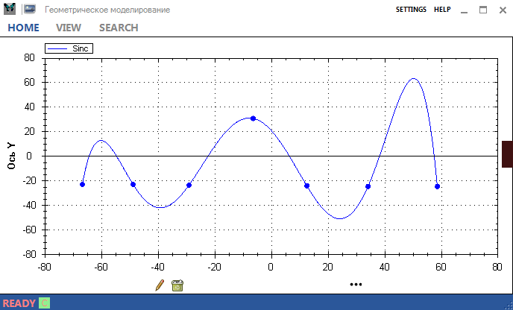***Тест на семь точек***

Рисунок 4 Построение через семь точек

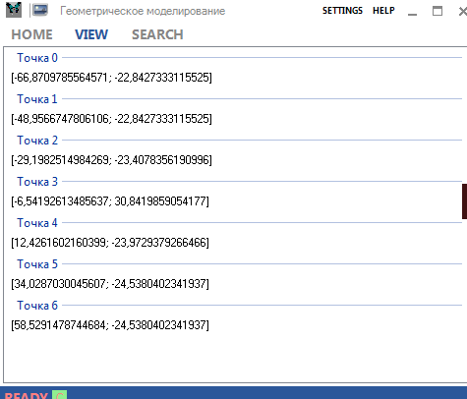Рисунок 5 Координаты точек

***Вывод.***

Подход хорош для простеньких задач на построение графиков без сложных переходов, задачи на отрисовку сложных фигур становятся проблемой, так как при наличии более трех точек в графике возникают бесконтрольные всплески, что в конечном виде портит всю задачу.